**[Escola SENAI Suíço-Brasileira "Paulo Ernesto Tolle"](https://forms.office.com/Pages/ResponsePage.aspx?id=SxwFsZQ7q0GUQec6cjQv3eIyozHy4OpOkGHS8jHn5fpUNUVZUU5NQU1IVVA2TjZKSzdKREU2RElRNi4u" \t "_blank) – 1DM LIMA**

**MÁRIO LUCCA DE OLIVEIRA PADRÃO**

**“MPB” QUIZ**

**PROJETO DE LIMA**

**São Paulo, SP**

**2021**

**INTRODUÇÃO**

Nos foi solicitado a criação de um site responsivo que com utilização de Html, JavaScript e CSS formaria assim um quiz de perguntas e respostas sobre quaisquer temas que escolhêssemos.

No começo confesso que fiquei meio perdido em relação aos temas, queria fazer algo diferente e que me trouxesse algum desafio. E por isso decidi fazer um Quiz que utilizasse de vídeos e do JSON para consumir os dados que faziam parte do meu Quiz.

Para isso, primeiramente pensei sobre o projeto e desenvolvi um WireFrame sobre o que pensava em fazer, depois pesquisei as músicas e deixei elas com um tamanho reduzido para conseguir alocar localmente. Após isso, comecei a desenvolver meu JSON e o consumi para printar o Título, vídeo e as alternativas na tela dentro do meu card.

Logo após, foquei nas estruturas de decisão para conseguir validar as perguntas, a parte de redirecionamento e o LocalStorage para conseguir guardar localmente a pontuação obtida pelo usuário.

**WIREFRAME 1.0**

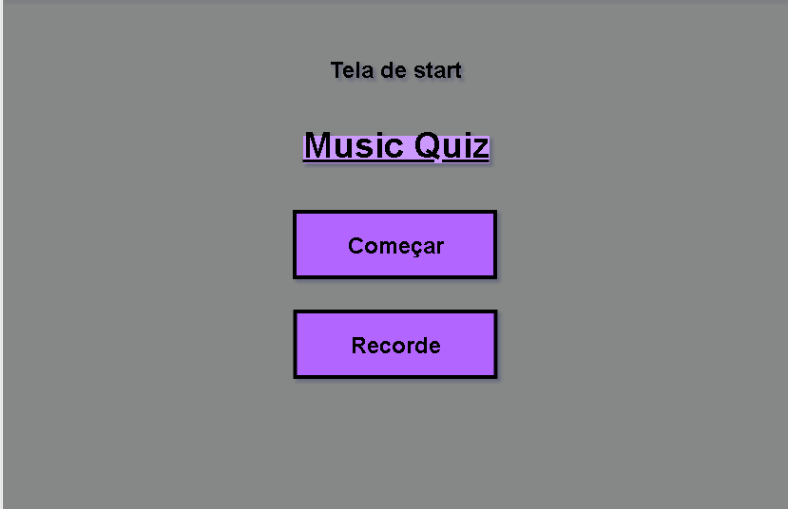

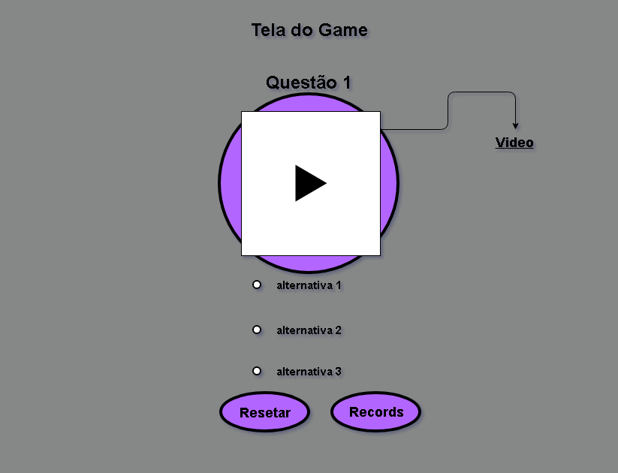

**WIREFRAME 2.0**

Mantive a outra tela, com pequenas alterações, mas conforme fui fazendo o projeto notei a necessidade de mais páginas dentro do meu Quiz.

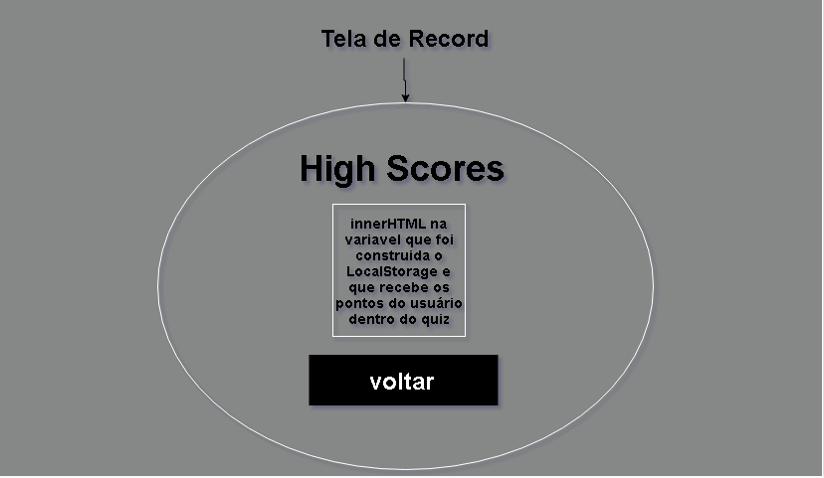

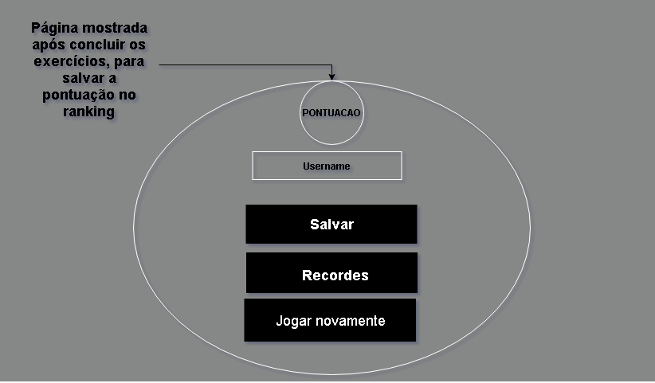

**MPB QUIZ**

O “MPB” Quiz se trata de um jogo de múltiplas escolhas baseado nas Músicas populares Brasileiras, fazendo uma brincadeira com o gênero MPB, onde o usuário tem que adivinhar qual é a música ou o cantor através de um Videoclipe.  
 O site conta com várias funcionalidades, a partir das imagens abaixo, vou explicar como jogar o jogo, registrar seu score e disputar com outras pessoas!!

**GitHub:** [Luccazx12/Trabalhos-da-materia-Lima (github.com)](https://github.com/Luccazx12/Trabalhos-da-materia-Lima)

**Página Inicial (index.html)**

**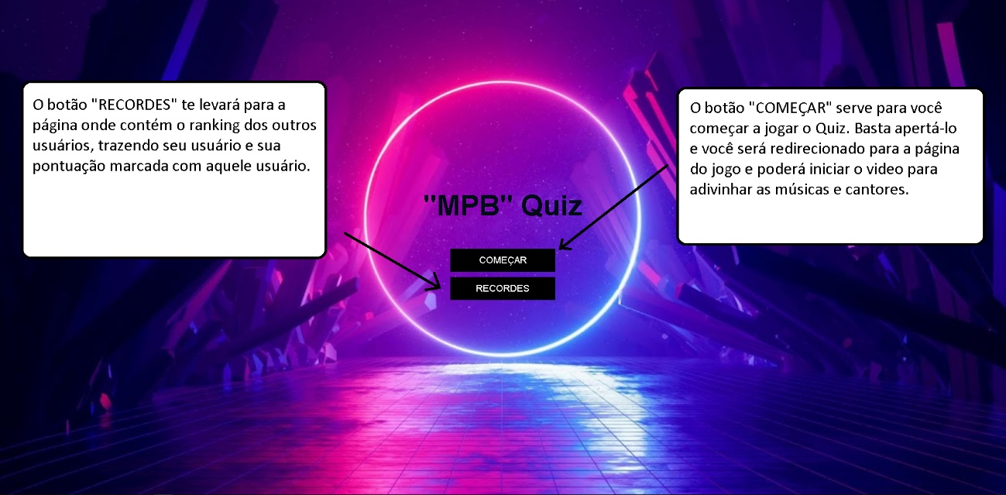**

**Perguntas e Respostas (jogo.html)**

**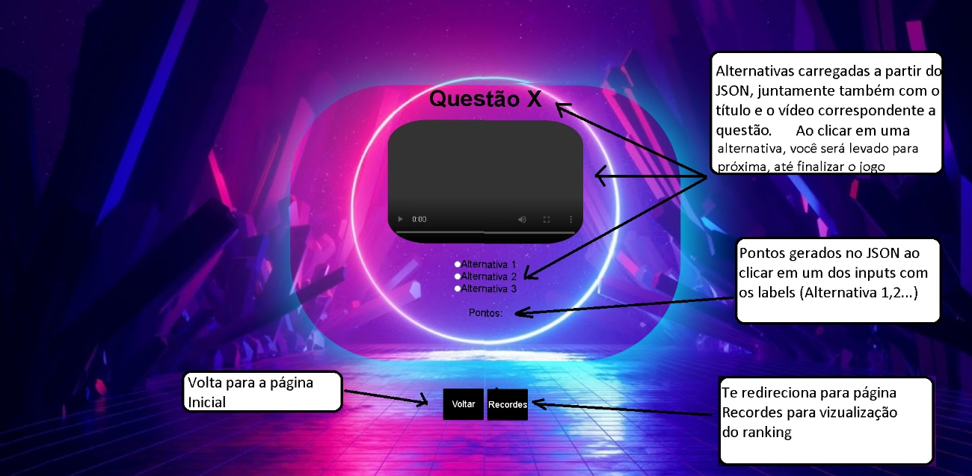**

**Parte de registrar os pontos no seu usuário (end.html)**

**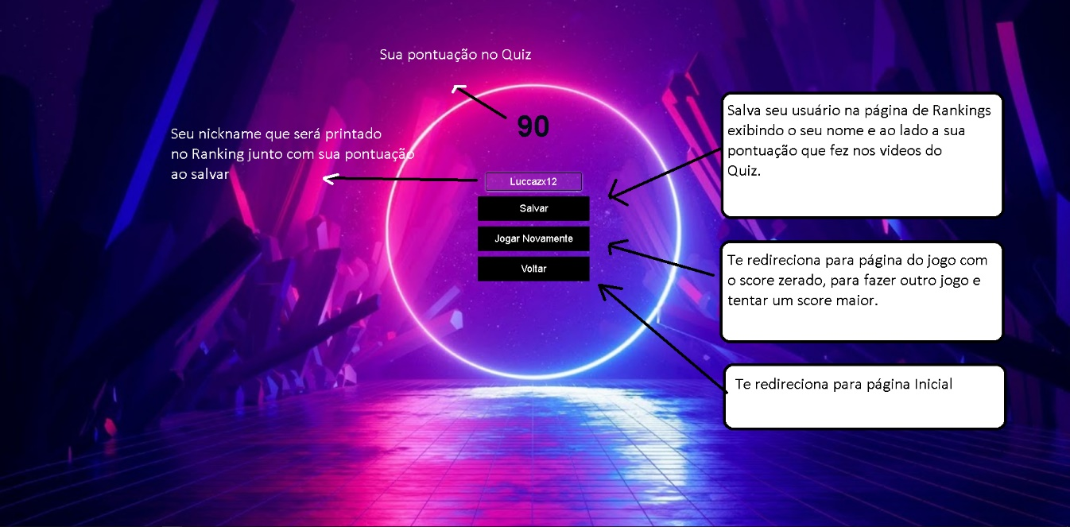**

**Ranking (recordes.html)**

**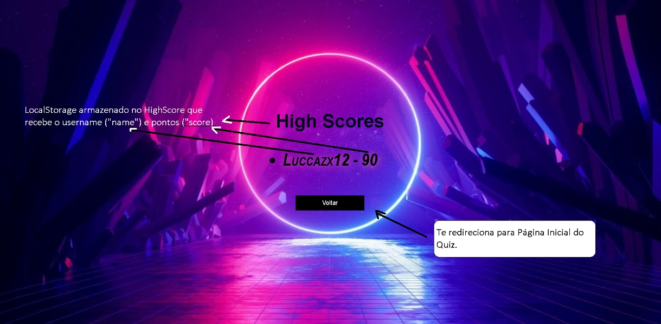**

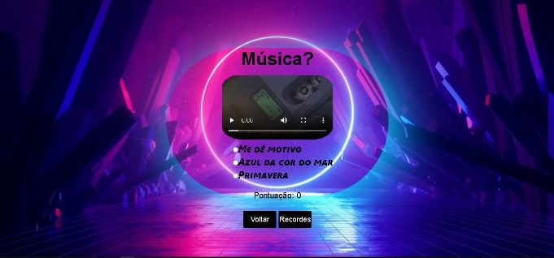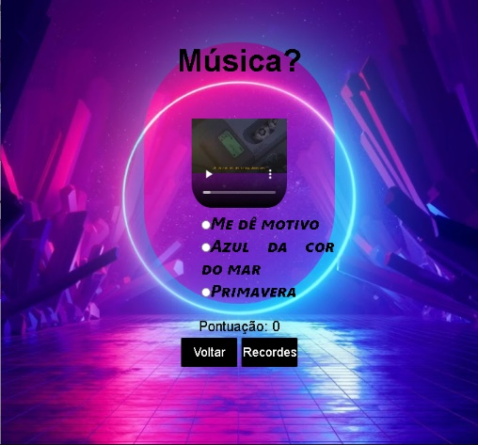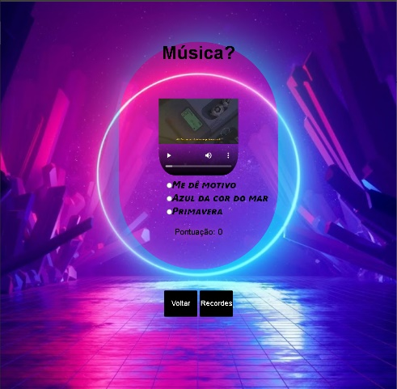**Responsividade (Monitor 1 com Win + seta ; Monitor 2 ; Monitor 2 com Win + seta)**

**CONCLUSÃO**

Executar essa série de passos para conseguir formular um site de um Quiz, que mesmo sendo básico é algo trabalhoso, me trouxe bastante conhecimento sobre consumir informações de um banco de dados, ou então pelo menos uma ideia do que vem pela frente, em relação a API, Banco de dados etc.

Utilizar o JSON na aplicação e entrar ainda mais, de cabeça, no mundo do JavaScript está me ajudando a desenvolver bastante o meu back-end, que foi algo que nosso grupo de Python teve bastante dificuldade quando fomos criar nosso primeiro projeto em conjunto, o site da hamburgueria Silvers Burguer.